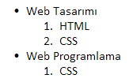
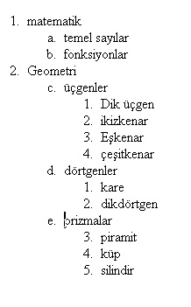

İSTİKLAL MARŞI
Korkma, sönmez bu şafaklarda yüzen al sancak;  Sönmeden yurdumun üstünde tüten en son ocak.  O benim milletimin yıldızıdır, parlayacak;  O benimdir, o benim milletimindir ancak.  Çatma, kurban olayım, çehrene ey nazlı hilal!  Kahraman ırkıma bir gül... Ne bu şiddet, bu celal?  Sana olmaz dökülen kanlarımız sonra helal;  Hakkıdır, Hakk'a tapan, milletimin istiklal.  Ben ezelden beridir hür yaşadım, hür yaşarım.  Hangi çılgın bana zincir vuracakmış? Şaşarım!  Kükremiş sel gibiyim: Bendimi çiğner, aşarım;  Yırtarım dağları, enginlere sığmam taşarım.  Garb'ın afakını sarmışsa çelik zırhlı duvar;  Benim iman dolu göğsüm gibi serhaddim var.  Ulusun, korkma! Nasıl böyle bir imanı boğar,  ''Medeniyet!'' dediğin tek dişi kalmış canavar?  Arkadaş! Yurduma alçakları uğratma sakın;  Siper et gövdeni, dursun bu hayasızca akın.  Doğacaktır sana va'dettiği günler Hakk'ın...  Kim bilir, belki yarın, belki yarından da yakın. | Bastığın yerleri ''toprak!'' diyerek geçme, tanı!  Düşün altındaki binlerce kefensiz yatanı.  Sen şehid oğlusun, incitme, yazıktır, atanı:  Verme, dünyaları alsan da, bu cennet vatanı.  Kim bu cennet vatanın uğruna olmaz ki feda?  Şüheda fışkıracak toprağı sıksan, şüheda!  Canı, cananı, bütün varımı alsın da Huda,  Etmesin tek vatanımdan beni dünyada cüda.  Ruhumun senden İlahi şudur ancak emeli:  Değmesin ma'bedimin göğsüne namahrem eli;  Bu ezanlar -- ki şehadetleri dinin temeli  Ebedi, yurdumun üstünde benim inlemeli.  O zaman vecd ile bin secde eder -- varsa -- taşım;  Her cerihamda, İlahi, boşanıp kanlı yaşım,  Fışkırır ruh-i mücerred gibi yerden na'şım!  O zaman yükselerek Arş'a değer, belki, başım.  Dalgalan sen de şafaklar gibi ey şanlı hilal!  Olsun artık dökülen kanlarımın hepsi helal.  Ebediyyen sana yok, ırkıma yok izmihlal:  Hakkıdır, hür yaşamış, bayrağımın hürriyet;  Hakkıdır, Hakk'a tapan, milletimin istiklal.

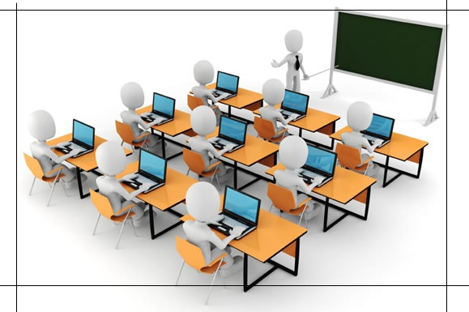
Resmin boyu : 8,65 cm
Resmin eni : 11 cm olsun

Yandaki resmi siyah çizgilere kadar kırpın ve resmi yatayda ters çevirin.

Atatürk'ün Gençliğe Hitabesi
Ey Türk Gençliği!
Birinci vazifen, Türk istiklâlini, Türk Cumhuriyetini, ilelebet, muhafaza ve müdafaa etmektir.
Mevcudiyetinin ve istikbalinin yegâne temeli budur. Bu temel, senin, en kıymetli hazinendir. İstikbalde dahi, seni bu hazineden mahrum etmek isteyecek, dahilî ve haricî bedhahların olacaktır. Bir gün, İstiklâl ve Cumhuriyeti müdafaa mecburiyetine düşersen, vazifeye atılmak için, içinde bulunacağın vaziyetin imkân ve şerâitini düşünmeyeceksin! Bu imkân ve şerâit, çok nâmüsait bir mahiyette tezahür edebilir. İstiklâl ve Cumhuriyetine kastedecek düşmanlar, bütün dünyada emsali görülmemiş bir galibiyetin mümessili olabilirler. Cebren ve hile ile aziz vatanın, bütün kaleleri zaptedilmiş, bütün tersanelerine girilmiş, bütün orduları dağıtılmış ve memleketin her köşesi bilfiil işgal edilmiş olabilir. Bütün bu şerâitten daha elîm ve daha vahim olmak üzere, memleketin dahilinde, iktidara sahip olanlar gaflet ve dalâlet ve hattâ hıyanet içinde bulunabilirler. Hattâ bu iktidar sahipleri şahsî menfaatlerini, müstevlilerin siyasi emelleriyle tevhit edebilirler. Millet, fakr ü zaruret içinde harap ve bîtap düşmüş olabilir.
Ey Türk istikbalinin evlâdı! İşte, bu ahval ve şerâit içinde dahi, vazifen; Türk İstiklâl ve Cumhuriyetini kurtarmaktır! Muhtaç olduğun kudret, damarlarındaki asil kanda mevcuttur!

(Yukarıdaki Atatürk'ün Gençliğe Hitabesi’nin paragraflarını 1 cm olarak ayarla)

